Муниципальное бюджетное образовательное учреждение

дополнительного образования

Дом детского творчества п. Сосьва

|  |  |
| --- | --- |
| Принята на заседании  Методического совета  Протокол № ___________  "_____"_______________2021_г. | УТВЕРЖДАЮ  "_____"______________2021г.  Приказ № ____________  Директор МБОУ ДО Дом детского творчества п. Сосьва  _________________ Т.И.Лушникова |

РАБОЧАЯ ПРОГРАММА

технической направленности

«Лего-роботы»

Возраст детей: 8-13 лет

Срок реализации программы: с 15 по 30 октября 2021г.

Автор -составитель:

Дитятева Татьяна Геннадьевна,

педагог дополнительного образования

п. Сосьва

2020 г.

1. **Пояснительная записка**

***Данная рабочая программа является приложением к дополнительной общеразвивающей программе «Лего-роботы» для обучающихся 8-13 лет на октябрь месяц 2021 г. Разработана на основе дополнительной общеразвивающей программе «Лего-роботы».***

Направленность программы «Лего-роботы» – техническая. Новизна программы заключается в процессе решения практических задач и поиска оптимальных решений путем дистанционного обучения. Обучающиеся осваивают понятия баланса конструкции, ее оптимальной формы, прочности, устойчивости, жесткости. Изучая простые механизмы, обучающиеся учатся работать руками (развитие мелких и точных движений)

Программа рассчитана на обучающихся системы дополнительного образования в возрасте 8-13 лет, не имеющих ограничений возможностей.

Содержание программы учитывает возрастные психологические особенности обучающих младшего и среднего школьного возраста, которые определяют выбор форм проведения занятий с обучающимися, развивают элементарное конструкторское мышление, фантазию.

**Робототехника** – прикладная наука, занимающаяся разработкой автоматизированных технических систем и являющаяся важнейшей технической основой интенсификации производства. Как никогда возрос спрос на инженерные кадры, которые способны проектировать, создавать, управлять и модернизировать высокотехнические и робототехнические устройства. Соответственно разработана образовательная схема развития личности в инженерно-техническом направлении. Забота о подготовке высококвалифицированных кадров начинается в период детства, когда у ребенка формируется и развивается интерес к технике, техническому творчеству.

**Формы обучения**

Программа предполагает *дистанционную форму обучения*.

- *индивидуальна*я – самостоятельная работа обучающихся с оказанием педагогом помощи при возникновении затруднения в онлайн режиме**,** электронная почта группа в ВК

**Виды занятий.**

Консультации, задание по образцу (с использованием интернет ресурсов, картинок), творческое моделирование (создание модели-рисунка), творческих работ обучающихся.

**2.Цель рабочей программы**

развитие конструкторского мышления, учебно-интеллектуальных, организационных, социально-личностных и коммуникативных компетенций через освоение технологии LEGO - конструирования и моделирования.

**Задачи:**

**Задачи программы**

***Образовательные:***

- развивать умения излагать мысли в четкой логической

последовательности, отстаивать свою точку зрения, анализировать

ситуацию и самостоятельно находить ответы на вопросы путем

логических рассуждений;

- сформировать у обучающихся устойчивый интерес к технике и

творческой деятельности.

***Воспитательные:***

- создать условия для воспитания у детей ответственности,

самостоятельности в труде, нравственных ценностей трудового начала

жизни.

***Развивающие:***

- развивать образное, техническое мышление и умение выразить свой

замысел,

- развивать творческие способности и логическое мышление детей.

**Цель второго года обучения:** способствовать развитию творческих способностей и формированию специальных технических умений детей в процессе конструирования, программирования и проектирования.

**Задачи:**

-ориентирование обучающихся на новейшие технологии и методы организации научно-исследовательской и научно-практической деятельности в сфере робототехники;

-дать первоначальные знания по устройству робототехнических устройств;

-осуществлять мониторинг образовательных достижений, обучающихся по дополнительной образовательной программе научно-технической направленности «Лего-роботы» для младшего школьного возраста;

-сформировать у обучающихся общенаучные и технологические навыки конструирования и проектирования;

1. **Учебно-тематический план занятий**

**Тематическое планирование дистанционного обучения**

**с 15 октября по 16 октября 2021 г.**

Педагог дополнительного образования Дитятева Татьяна Геннадьевна

ПДО 1 категории. Составлено на основе программы «ЛЕГО-РОБОТЫ».

Группа № 2 занимается 2 раза в неделю

Возраст детей 11-13 лет год обучения 2 год часов по плану 216

|  |  |  |  |  |  |  |  |
| --- | --- | --- | --- | --- | --- | --- | --- |
| **№** | | **Тема** | **Количество часов** | | | | **Формы контроля** |
| **Все**  **го** | **Теория** | **Практика** | **Задания** |
| **1** | | Конструирование модели «Уборочная машина» |  | 3 |  | Запомнить элементы конструктора | Педагогический опрос по просмотренному материалу  Контрольная точка  15.10.2021  С 14.30 -16.00 |
| **2** | Конструирование модели «Уборочная машина» | |  | 3 |  | Запомнить элементы конструктора | Педагогический опрос по просмотренному материалу  Контрольная точка  16.10.2021  С 14.30-16.00 |

**Тематическое планирование на дистанционное обучения**

**с 18.10.2021 по 22.10.2021 г.**

Педагог дополнительного образования Дитятева Татьяна Геннадьевна

ПДО 1 категории. Составлено на основе программы «ЛЕГО-РОБОТЫ».

Группа № 1 занимается 2 раза в неделю

Возраст детей 10-11 лет год обучения 2 год часов по плану 144

|  |  |  |  |  |  |  |
| --- | --- | --- | --- | --- | --- | --- |
| **№** | **Тема** | **Количество часов** | | | | **Формы контроля** |
| **Всего** | **Теория** | **Практика** | **Задания** |
| **1** | Конструирование модели «Уборочная машина»  <https://educube.ru/support/instructions/tekhnologiya-i-osnovy-mekhaniki-art-9686/> |  | **2** |  | Знать детали необходимые для сборки (5 основных написать с описанием) | Педагогический опрос по просмотренному материалу  Контрольная точка  21.10.2021  С 14.30-16.00 |
| **2** | Конструирование модели «Уборочная машина»  <https://educube.ru/support/instructions/tekhnologiya-i-osnovy-mekhaniki-art-9686/> |  | **2** |  | Знать детали необходимые для сборки (5 основных написать с описанием) | Педагогический опрос по просмотренному материалу  Контрольная точка  22.10.2021  С 14.30-16.00 |

**Тематическое планирование на дистанционное обучения**

**с 18.10.2021 по 22.10.2021 г.**

Педагог дополнительного образования Дитятева Татьяна Геннадьевна

ПДО 1 категории. Составлено на основе программы «ЛЕГО-РОБОТЫ».

Группа № 2 занимается 2 раза в неделю

Возраст детей 11-13 лет год обучения 2 год часов по плану 216

|  |  |  |  |  |  |  |
| --- | --- | --- | --- | --- | --- | --- |
| **№** | **Тема** | **Количество часов** | | | | **Формы контроля** |
| **Всего** | **Теория** | **Практика** | **Задания** |
| **1** | Конструирование модели «Уборочная машина»  <https://educube.ru/support/instructions/tekhnologiya-i-osnovy-mekhaniki-art-9686/> |  | **3** |  | Знать детали необходимые для сборки (5 основных написать с описанием) | Педагогический опрос по просмотренному материалу  Контрольная точка  21.10.2021  С 14.30-16.00 |
| **2** | Конструирование модели «Уборочная машина»  <https://educube.ru/support/instructions/tekhnologiya-i-osnovy-mekhaniki-art-9686/> |  | **3** |  | Знать детали необходимые для сборки (5 основных написать с описанием) | Педагогический опрос по просмотренному материалу  Контрольная точка  22.10.2021  С 14.30-16.00 |

**Тематическое планирование на дистанционное обучения**

**с 25.10.2021 по 29.10.2021 г.**

Педагог дополнительного образования Дитятева Татьяна Геннадьевна

ПДО 1 категории. Составлено на основе программы «ЛЕГО-РОБОТЫ».

Группа № 1 занимается 2 раза в неделю

Возраст детей 10-11 лет год обучения 2 год часов по плану 144

|  |  |  |  |  |  |  |
| --- | --- | --- | --- | --- | --- | --- |
| **№** | **Тема** | **Количество часов** | | | | **Формы контроля** |
| **Всего** | **Теория** | **Практика** | **Задания** |
| **1** | Игра «Большая  рыбалка»  <https://izobretary.ru/physics12> |  | **2** |  | Знать детали необходимые для сборки (5 основных написать с описанием) | Педагогический опрос по просмотренному материалу  Контрольная точка  28.10.2021  С 14.30-16.00 |
| **2** | Игра «Большая  рыбалка»  <https://izobretary.ru/physics12> |  | **2** |  | Знать детали необходимые для сборки (5 основных написать с описанием) | Педагогический опрос по просмотренному материалу  Контрольная точка  29.10.2021  С 14.30-16.00 |

**Тематическое планирование на дистанционное обучения**

**с 25.10.2021 по 29.10.2021 г.**

Педагог дополнительного образования Дитятева Татьяна Геннадьевна

ПДО 1 категории. Составлено на основе программы «ЛЕГО-РОБОТЫ».

Группа № 2 занимается 2 раза в неделю

Возраст детей 11-13 лет год обучения 2 год часов по плану 216

|  |  |  |  |  |  |  |
| --- | --- | --- | --- | --- | --- | --- |
| **№** | **Тема** | **Количество часов** | | | | **Формы контроля** |
| **Всего** | **Теория** | **Практика** | **Задания** |
| **1** | Игра «Большая  рыбалка»  <https://izobretary.ru/physics12> |  | **3** |  | Знать детали необходимые для сборки (5 основных написать с описанием) | Педагогический опрос по просмотренному материалу  Контрольная точка  28.10.2021  С 14.30-16.00 |
| **2** | Игра «Большая  рыбалка»  <https://izobretary.ru/physics12> |  | **3** |  | Знать детали необходимые для сборки (5 основных написать с описанием) | Педагогический опрос по просмотренному материалу  Контрольная точка  29.10.2021  С 14.30-16.00 |

# Содержание курса средний школьный возраст:

**Раздел 3 «Силы и движение. Прикладная механика»**

**Тема: Конструирование модели «Уборочная машина»**

Установление взаимосвязей. Измерение расстояния. Сила трения, Использование механизмов - конических зубчатых передач, повышающих передач, шкивов. Самостоятельная творческая работа по теме «Использование повышающей передачи в уборочной машине».

# Тема: Игра «Большая рыбалка»

Использование механизмов, облегчающих работу. Сборка модели - «удилище». Использование механизмов - блоки и рычаги. Самостоятельная творческая работа по теме «Использование блоков».

**Ожидаемые результаты второго года обучения:**

Образовательными результатами освоения программы является формирование следующих знаний и умений:

**Знания**:

-правила техники безопасности при работе с конструктором;

-основные соединения деталей LEGO конструктора;

-понятие, основные виды, построение конструкций;

-основные свойства различных видов конструкций (жѐсткость, прочность, устойчивость);

-понятие, виды механизмов и передач, их назначение и применение; - понятие и виды энергии; разновидности передач и способы их применения.

**Умения:**

**-**создавать простейшие конструкции, модели по готовым схемам сборки

и эскизам;

-характеризовать конструкцию, модель;

-создавать конструкции, модели с применением механизмов и передач;

-находить оптимальный способ построения конструкции, модели с применением наиболее подходящего механизма или передачи;

-описывать виды энергии;

-строить предположения о возможности использования того или иного механизма, и экспериментально проверять его.

-создавать индивидуальные и групповые проекты при работе в команде;

-уметь самостоятельно решать технические задачи, конструировать машины и механизмы, проходя при этом путь от постановки задачи до работающей модели.

Метапредметными результатами изучения программы является формирование следующих универсальных учебных действий (УУД):

**Познавательные УУД:**

-умение определять, различать и называть предметы (детали конструктора);

-умение выстраивать свою деятельность согласно условиям

(конструировать по условиям, по образцу, по чертежу, по заданной схеме и самостоятельно строить схему);

-умение ориентироваться в своей системе знаний: отличать новое от уже известного;

-умение использовать для поиска более рациональных решений знаний физических закономерностей и уметь объяснять принцип действия механизмов с использованием физической терминологии.

**Регулятивные УУД:**

-умение работать по предложенным инструкциям; умение определять и формулировать цель деятельности на занятии; умение формулировать гипотезу, проводить ее проверку и делать вывод на основе наблюдения.

**Коммуникативные УУД:**

-умение интегрироваться в группу сверстников и строить продуктивное

взаимодействие и сотрудничество со сверстниками и взрослыми;

-умение учитывать позицию собеседника (партнёра); умение адекватно воспринимать и передавать информацию;

-умение слушать и вступать в диалог.

**Личностные УУД:**

-положительное отношение к учению, к познавательной деятельности, желание приобретать новые знания, умения, совершенствовать имеющиеся, -умение осознавать свои трудности и стремиться к их преодолению, участие в творческом, созидательном процессе.

**Планируемые результаты рабочей программы**

***Предметные результаты:***

- знание названий деталей конструкторов LEGO ;

- знание основных видов конструкций и способов соединения

деталей;

- умение составлять примерный план работы по созданию

моделей;

***Личностные результаты:***

- формирование ответственного отношения к учению, готовности и

способности обучающихся к саморазвитию и самообразованию;

- формирование коммуникативной компетентности в общении и

сотрудничестве со взрослыми в процессе образовательной, общественно полезной, учебно- исследовательской, творческой и других видов деятельности;

- формирование ценности здорового и безопасного образа жизни.

***Метапредметные результаты*:**

**Познавательные УУД:**

- определять, различать и называть детали конструктора;

- конструировать по условиям, заданным инструктором, по

образцу и самостоятельно строить модель;

- ориентироваться в своей системе знаний: отличать новое знание

от известного;

- перерабатывать полученную информацию: делать выводы в

результате индивидуальной работы.

**Регулятивные УУД:**

- работать по предложенным инструкциям и самостоятельно;

- излагать мысли в четкой логической последовательности,

отстаивать свою точку зрения, анализировать ситуацию и самостоятельно находить ответы на вопросы путем логических рассуждений;

**Коммуникативные УУД:**

- уметь рассказывать о постройке;

- работать над проектом самостоятельно, индивидуально.

**4. Комплекс организационно-педагогических условий**

**Материально-техническое обеспечение:**

Устройства с выходом в интернет (телефон, планшет, компьютер)

Связь WhatsApp или email для обмена информацией

**Информационное обеспеченье:**

− фотоматериалы;

− видеоматериалы;

− обучающие фильмы;

**Кадровое обеспеченье:**

Дитятева Татьяна Геннадьевна, 1 к.к.

ГБОУ СПО по Свердловской области «Северный педагогический колледж» г.Серов 2015 г.

Специальность педагог дополнительного образования в области физкультурной – оздоровительной деятельности.

**4.Формы аттестации и оценочные материалы**

Для промежуточной аттестации через дистанционное обучение используются следующие **формы**:

-письменная проверка (проверочные работы, письменные отчеты

о выполнении заданий, ответы на контрольные вопросы. (Приложение №1,2,3);

-устная проверка (беседа, опрос, рассуждение);

Проверка знаний и умений детей в форме наблюдения осуществляется

в процессе выполнения ими практических заданий:

***Контроль результативности обучения.***

Оценочными материалами для отслеживания предметных качеств

служат:

- контрольный задания (Приложение №1, 2,3 );

- творческие задания;

- беседы с обучающимися и их родителями по телефону.

**Приложение 1**

|  |  |  |  |  |  |  |  |  |  |  |  |  |  |  |  |
| --- | --- | --- | --- | --- | --- | --- | --- | --- | --- | --- | --- | --- | --- | --- | --- |
| № вопроса | 1 | 2 | 3 | 4 | 5 | 6 | 7 | 8 | 9 | 10 | 11 | 12 | 13 | 14 | 15 |
| **ОТВЕТЫ** |  |  |  |  |  |  |  |  |  |  |  |  |  |  |  |
| **Баллы** | 5 | 5 | 3 | 7 | 5 | 2 | 3 | 3 | 2 | 3 | 4 | 7 | 2 | 5 | 2 |

***Возрастная группа 1-2 класс***

Ф.И.________________________________________________________________________

Школа______________________________________________________________________

**1) Возможно ли воспроизведение звука в программе Lego We Do?**

а) Да

б) Нет

в) Не всегда

**2) С помощью какого средства передвижения робот будет лучше ездить по песку?**

а) На колесах

б) Гусеницами

в) «Ногами»

**3) Какой материал реже всего используется в роботостроении:**

а) Металл

б) Пластик

в) Древесина

**4) Сколько блоков управления оператором присутствует в программном обеспечении Lego WeDo?**

а) 3

б) 4

в) 7

г) 9

д) 15

**5) В чем измеряются детали LEGO?**

а) сантиметры

б) модули

в) дюймы

**6) Определите размер детали Lego**



а) 6*1

б) 6*6   
в) 2*6

г) 2*7

**7) Как называется деталь**



а) Ось

б) Шкив

в) трубочка

г) палочка

**8) Какой длины самая длинная ось в наборе Lego “Простые механизмы”**

а) 8

б) 12

в) 10

г) 6

**9)** **Кто придумал три закона робототехники:**

а) Карл Чапек

б) Айзек Азимов

в) Стив Джобс

г) Билл Гейтс

**10) Как называется деталь**

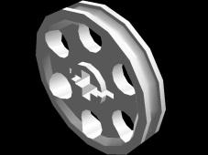

а) Шкив

б) Шестерня

в) Ось

г) Колесо

**11) Как называется прибор, в котором содержится память робота и куда загружаются задачи и программы:**

а) Мотор

б) Двигатель

в) Микропроцессор

г) Датчик задач

**12) В какую сторону будет крутиться большое зубчатое колесо, если ведущее зубчатое колесо крутится по часовой стрелке**

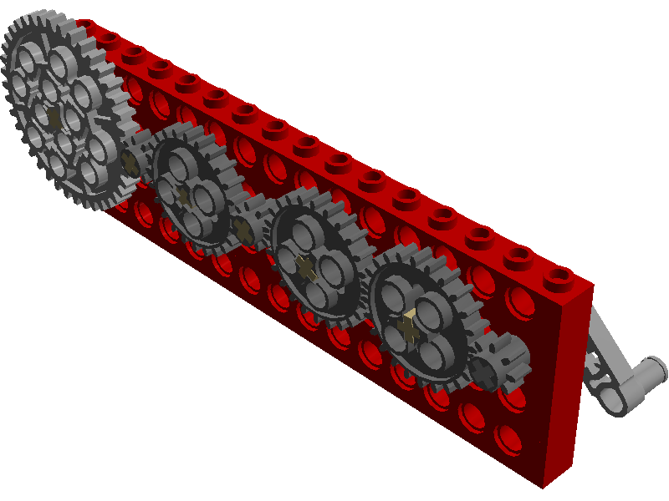

а) Против часовой стрелки

б) Стоит на месте

в) По часовой стрелке

**13) Может ли Lego WeDo работать автономно**

а) да

б) нет

в) не всегда

**14) Датчик движения Lego WeDo обнаруживает объекты на расстоянии**

а) до 15 см

б) до 15 м

в) до 15 дм

г) до 20 см

**15) Сколько разновидностей сервомоторов существует у Lego WeDo**

а) 3

б) 2

в) 5

г) 1

д) 4

**Приложение 2**

|  |  |  |  |  |  |  |  |  |  |  |  |  |  |  |  |
| --- | --- | --- | --- | --- | --- | --- | --- | --- | --- | --- | --- | --- | --- | --- | --- |
| № вопроса | 1 | 2 | 3 | 4 | 5 | 6 | 7 | 8 | 9 | 10 | 11 | 12 | 13 | 14 | 15 |
| **ОТВЕТЫ** |  |  |  |  |  |  |  |  |  |  |  |  |  |  |  |
| **Баллы** | 8 | 8 | 5 | 4 | 3 | 5 | 4 | 7 | 9 | 2 | 5 | 6 | 2 | 3 | 2 |

***Возрастная группа 3-4 класс***

Ф.И.________________________________________________________________________

Школа______________________________________________________________________

**1) Сколько блоков управления датчиками в программной среде Lego We Do?**

а) 4

б) 2

в) 6

г) 15

**2) Сколько положений есть у датчика наклона Lego we do?**

а) 5

б) 7

в) 8

г) 10

**3) К основным типам деталей LEGO относятся…**

а) шестеренки, болты, шурупы, балки

б) балки, штифты, втулки, фиксаторы

в) балки, втулки, шурупы, гайки

г) штифты, шурупы, болты, пластины

**4) Для чего используется гироскоп:**

а) Поддержка равновесия

б) Создание движения

в) Распознание цветов

**5) Какое из устройств подходит под определение понятия «робот»?**

а) Устройство для приведения в действие двигателем различных рабочих машин

б) Устройство управляемое оператором либо работающее по заранее составленной программе

в) Механические устройство, применяемое для передачи энергии от источника к потребителю

**6) В какой передаче участвует шкив?**

а) Ременная

б) зубчатая

в) червячная

г) реечная

**7) Какой древнегреческий бог создавал человекоподобных механических слуг**

а) Зевс

б) Арес

в) Гефест

г) Аполлон

**8) Что случиться, если в программной среде Lego WeDo к блоку «Мощность мотора» присоединить блок задающий случайное число**

а) Увеличится скорость

б) Увеличится мощность мотора

в) Уменьшится скорость

г) Скорость будет меняться хаотично

д) Мощность мотора будет меняться хаотично

**9) На каком из рисунков будет достигнута максимальная скорость вращения «воротка» обозначенного желтым цветом?**

|  |  |
| --- | --- |
| а.  C:\Users\Ray\Desktop\НЬЮ\Step.9.png | в.  C:\Users\Ray\Desktop\НЬЮ\Step11.png |
| б.  C:\Users\Ray\Desktop\НЬЮ\Step....png |  |

**10) Как называется эта деталь**

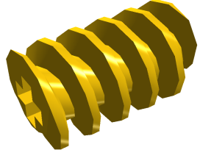

а) Шестеренка

б) Зубчатое колесо

в) Вал

г) Червяк

**11) Какая зубчатая передача здесь изображена:**

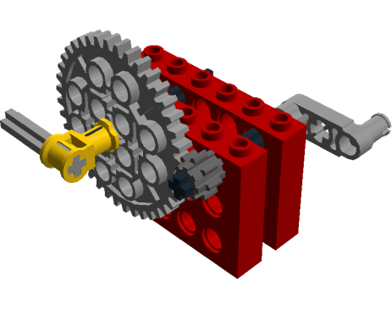

а) Понижающая

б) Повышающая

в) Равноценная

**12) Какую деталь следует здесь добавить, чтобы получилась передача:**

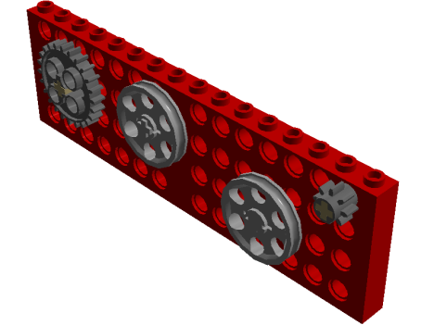

а) Зубчатое колесо

б) Ремень

в) Шкив

г) Трос

**13) На маленьких или больших колесах движение робота будет осуществляться быстрее при равной скорости мотора?**

а) Маленькие

б) Большие

**14) Перед вами изображение колеса. Если снять шину, то останется деталь, которая называется…**

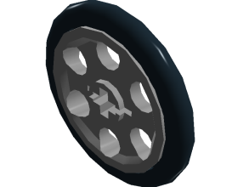

а) Шкив

б) Штифт

в) Ось

г) Обод

**15) Как называется деталь**



а) Шестеренка

б) Болт

в) Кулачок

г) Вал

**Приложение 3**

**Онлайн тест перейдя по гиперссылке**

[**Тест робототехника**](https://konstruktortestov.ru/test-1159)